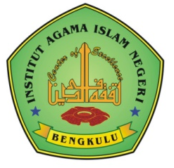
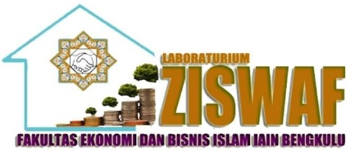
Laboratorium ZISWAF
Fakultas Ekonomi dan Ekonomi Islam
Institut Agama Islam Negeri (IAIN) Bengkulu


Akta Ikrar Wakaf : No. 001122020

Yang Bertandatangan Dibawah
Nama Wakif/Nama Lembaga : Katra Pramadeka
No. Identitas Wakif : 1701052507880003
Alamat Wakif : Jl. S Kahayan No. 49, Rt. 18, Rw. 03, Tanah Patah, Kota Bengkulu
No. Tlp/ Telp. Seluler : 081373298790

Selanjutnya Disebut WAKIF, Bermaksud Mengeluarkan Wakaf Uang

Tujuan Wakaf Atas Nama : Kinara Rasendrya Pramadeka
Jenis Wakaf : Buku Keuangan Publik Islam
Jumlah Wakaf : 4 Eksemplar
Peruntukan Wakaf : Sumbangan Buku Ke Perpustakaan FEBI IAIN Bengkulu

Kepada Nadzir

Nama Nadzir : Lab. Ziswaf Febi IAIN Bengkulu
No. Rekening Nadzir : 1110-00264-0000001
Alamat Nadzir : Jl. Raden Fatah, Pagar Dewa, Selebar, Kota Bengkulu

Bengkulu, 14 Desember 2020

Wakif  ( Katra Pramadeka ) | Lab. Ziswaf FEBI IAIN Bengkulu  ( Katra Pramadeka )
Saksi I  ( Mesi Herawati ) | Saksi II  ( Nurrahmah Putry )

Laboratorium ZISWAF
Fakultas Ekonomi dan Ekonomi Islam
Institut Agama Islam Negeri (IAIN) Bengkulu

Akta Ikrar Wakaf Uang: No. 001122020

Yang bertandatangan dibawah
Nama Wakif/Nama Lembaga : Ayu Yuningsih
No. Identitas Wakif :
No Akta Pendirian : -
Alamat Wakif : Jl. Jati 4, Rt.05, Rw. 02, Sawah Lebar, Kota Bengkulu
No. tlp/ Telp. Seluler : 085310649284
Selanjutnya disebut WAKIF, bermaksud mengeluarkan Wakaf Uang
Tujuan wakaf atas nama : Ayu Yuningsih
Jumlah wakaf uang : Rp. 300.000
Terbilang : Tiga Ratus Tibu Rupiah
Sumber Dana Setoran Wakaf : Tunai
Jenis Wakaf Uang : Non. Temporer / Selamanya
Peruntukan Wakaf : Bantuan Modal Hidroponik
Jangka Waktu Wakaf : -
Kepada Nadzir
Nama Nadzir : Lab. Ziswaf Febi IAIN Bengkulu
No. Rekening Nadzir : 1110-00264-0000001
Alamat Nadzir : Jl. Raden Fatah, Pagar Dewa, Selebar, Kota Bengkulu

Bengkulu, 11 Desember 2020
Wakif

